应用于半导体核探测谱仪的低噪声大动态范围前端读出电路设计

苏杭1,3，封常青* 1,2，郑其斌1,2，朱丹阳1,2，金西3，刘树彬1,2，安琪1,2

(1.核探测与核电子学国家重点实验室，中国科学技术大学，合肥 230026；2.中国科学技术大学近代物理系，合肥 230026； 3.中国科学技术大学物理系，合肥 230026)

**摘要：**本文设计了一款可应用于半导体探测谱仪的便携式低噪声前端读出电路，实测电子学等效输入噪声约为0.08fC，测量范围为+80fC至-80fC，其中0至80fC范围的积分非线性为1.8%。该电路可利用计算机的USB接口直接供电，集探测器偏置高压、低压电源、电荷灵敏前放、成形电路于一体，具有体积小、便于携带、使用方便、低噪声等特点。

**关键词：**低噪声；电荷灵敏；读出电路

**中图分类号：**TN722.7 **文献标志码：**A **文章编号：**

半导体探测器是20世纪60年代初发展起来的一种新型粒子探测器，作为辐射探测器，具有能量分辨率高，线性范围大，脉冲上升时间短，体积小等优点，广泛应用于各种辐射探测领域，在环境监测、核医学、工业无损检测、核武器突防、安全检查、航空航天、天体物理和高能物理方面都有广泛的应用。本论文针对小型半导体探测器（如硅PIN探测器、碲锌镉探测器）的特点及便携式核探测器谱仪的应用需求，设计了一款USB接口供电、自带可调高压的便携式前端读出电路模块。

1. **放大器电路设计**

粒子入射半导体探测器之后，电离所产生的电子空穴对在电场作用下漂移，在两极产生感应信号。该信号可视为一个最大宽度为T的电流脉冲i(t)，其电荷量为 $Q=\int_{0}^{T}{i}(t)dt$ 的电荷信号。该信号经隔直电容，进入电荷灵敏放大器。



**图1 电荷灵敏放大器原理图**

本论文所设计的电荷灵敏前置放大器基本原理如图1所示。图中R为大阻值限流电阻， $C_{f}$ 为反馈电容， $R_{f}$ 为反馈电阻， $C_{D}$ 为探测器电容， $C_{s}$ 为信号传输路径的寄生电容。放大器的输入电容为 $C_{A}$。，放大器的开环放大增益为A。

从放大器输入端看，不计放大作用的总等效输入电容可表示为：

$$C_{Σ}=C_{D}+C_{S}+C_{A}+C_{f} (1)$$

则输出的电压值为：

$$V_{O}={AQ}/{{( C}_{Σ}+AC_{f })} (2)$$

如放大器的开环增益A>>1，则：

$$V_{O}=Q/{C_{f}} (3)$$

可以看出，对一般的运算放大器而言，因有很高的开环增益，则其输出信号幅度只与输入信号的电荷量、以及反馈电容有关，可认为与探测器输出电容、以及前置放大器的输入端的分布电容等因素基本无关。

* 1. **电荷灵敏放大级设计**

在屏蔽外界干扰的情况下，如何降低电荷灵敏放大级的噪声是提高最终输出信号信噪比的关键，也是提高核探测谱仪能谱分辨的重要措施。设计时在电荷灵敏级的输入端加入自身噪声更低(相比于AD8605)的结型场效应管来降低输入级噪声。图2为本论文设计的电荷灵敏级电路原理图。

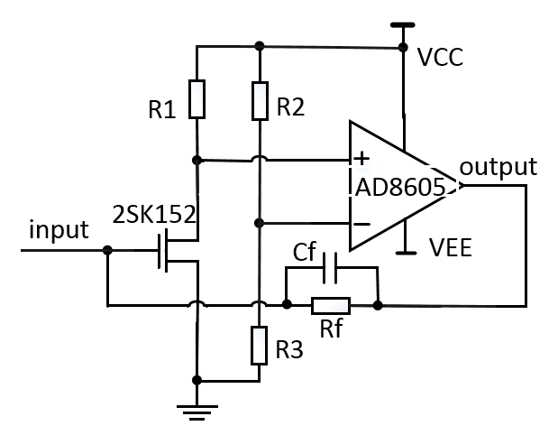

**图2电荷灵敏级原理图**

为了在对前放电路器件参数选取时有所参考，以下对前放的噪声做理论上的分析。对于以结型场效应管为输入级的电荷灵敏放大器，有各类噪声来源如下[5]：

，为探测器漏电流 $I_{D}$ 的散粒噪声，e为电子所带电荷；

$d\overline{i_{R_{D}}^{2}}=\frac{4kT}{R_{D}}df (5)$，为探测器输出电阻 $R_{D}$ 的热噪声，k为玻尔兹曼常数，T为开尔文温度；

$d\overline{i_{g}^{2}}=2eI_{g}df (6)$，场效应管栅极漏电流 $I_{g}$ 的散粒噪声；

$d\overline{v_{T}^{2}}=\frac{8kT}{3g_{m}}df (7)$，为场效应管沟道热噪声， $g_{m}$ 为场效应管跨导；

$d\overline{v_{f}^{2}}=\frac{A_{f}}{f}df (8)$，为场效应管闪烁噪声， $A_{f}$ 为与场效应管自身特性相关的常数；

$d\overline{i_{R_{f}}^{2}}=\frac{4kT}{R_{f}}df (9)$，为反馈电阻 $R_{f}$ 的热噪声。

将式（7）、（8）串联噪声电压源按如下公式等效为并联噪声电流源：

$$d\overline{i^{2}}={|ωC_{Σ}|}^{2}d\overline{v^{2}} (10)$$

且输出端电压噪声与输入噪声电流的关系式为： $$d\overline{v_{no}^{2}}=\frac{d\overline{i_{ni}^{2}}}{ω^{2}C_{f}^{2}} (11)$$

则可得到总的等效输出电压噪声表达式如下： $$d\overline{v_{no}^{2}}=\left(\frac{8kTC_{Σ}^{2}}{3g_{m}C_{f}^{2}}+\frac{q\left(I_{D}+I_{g}\right)}{2π^{2}f^{2}C_{f}^{2}}\right)df$$

$$+\frac{kT}{π^{2}f^{2}C_{f}^{2}}\left(\frac{1}{R_{f}}+\frac{1}{R_{D}}\right)df+\frac{A_{f}C_{Σ}^{2}}{fC_{f}^{2}}df (12)$$

从公式12可看出，为了减小噪声水平，可以从以下几点考虑：1.选取栅极漏电流 $I_{g}$ 小的场效应管以减小栅极漏电流闪烁噪声；2.减小输入端的各项电容参数，在探测器参数确定的情况下，尽量减小 $C_{A}、C_{S}$，所以应选取输入电容小的场效应管，同时减小信号输入路径的寄生电容，以减小场效应管闪烁噪声与沟道热噪声的影响；3.尽量选取高跨导的场效应管以减小场效应管自身的沟道热噪声；4.适当增大反馈电阻的阻值，阻值越大，其自身的热噪声贡献越小。

本模块中选用2SK152为输入端场效应管，并以运算放大器AD8605（其参数在下文介绍）配合2SK152工作。场效应管参数如下： $I_{g}$ =-2nA， $C_{A}$ =8pF， $g_{m}$ =25mS。R1，R2，R3用来调节场效应管的静态工作点，使JFET工作在放大区的同时，适当增大R1，从而增大场效应管对应的第一级电路的放大倍数，提高信噪比。从等效输出电压噪声公式12来看，显然是 $C_{Σ}$ 越小越好，因此在探测器电容、电荷灵敏放大器反馈电容确定的情况下，应尽量减小输入端各类分布电容的影响，例如可缩短输入端信号电缆（或PCB走线）的长度。

对反馈电容而言，也应选取较小的容值，以降低噪声，但电容过小会减小动态范围，需要综合权衡。在此模块中选用1pF的NPO表贴电容。反馈电阻应当选用大阻值的电阻，既减小了自身的噪声贡献，还能减小电荷积分过程中因电荷泄放造成的信号幅度损失。本论文中反馈电阻选取200M**Ω**。使得反馈电阻的噪声贡献不成为主要项，同时又保证了反馈电路的工作稳定性。

* 1. **成形电路设计**

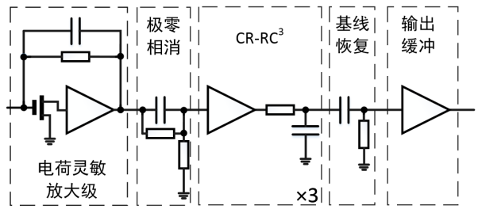

**图 3 电路结构简图**

图3为整个放大成形通道简图，所有运放也采用AD8605。该器件的供电范围为±2.7V至±5.5V，轨到轨输出，1kHz下等效输入电压噪声为8nV/ $\sqrt{Hz}$，等效输入电流噪声为10fA/ $\sqrt{Hz}$，3dB带宽为10MHz。成形电路采用CR-(RC)3结构，RC常数为2us。在输出级前将基线恢复至零点。图4、图5分别为极零相消与最后输出的功能仿真波形。



**图4 极零相消之后的仿真波形**



**图5 最终输出的仿真波形**

1. **高压供电设计**

由于半导体探测器工作时，需要给PN结一定的偏压，且该偏压值需根据不同探测器类型来设置。因此为本文中的模块设计了可为探测器提供可调偏压的电路。



**图6 高压供电电路框图及滤波电路**

图6为高压供电电路框图，主要采用了TI公司的PTN04050C电源模块和天津东文高压电源厂的DW-P102-0.2C5E高压模块。先将USB接口输出的+5V电平转换12V给高压模块供电，然后由高压模块产生0V至1000V输出可调的高压。

因为上述两款器件的电路结构都是基于开关电源，会在输出的高压上造成一定的纹波（基频为数百Hz），而这些纹波会通过隔直电容直接耦合到电荷灵敏放大器的输入端，从而对输入端产生较大的干扰，甚至可将微弱信号完全淹没。因此设计了RC滤波电路来过滤掉噪声。滤波的电阻同时也对高压模块起到输出限流保护的作用。在本论文的设计中，选用100MΩ电阻和10nF高压电容，得到的RC常数为1s，则经过RC滤波后的纹波衰减倍数为：

k= $|1/{\left(1+jωτ\right)}|$ = $1/{\sqrt{1+ω^{2}}}(13)$ $1/{\sqrt{1+ω^{2}}} (13)$

根据公式13计算，假如高压输出的纹波频率为1kHz，则滤波电路的纹波抑制比可达到1000倍，很大程度上保证了低噪声设计的效果。

1. **低压电源设计**

本模块放大电路使用的电源为+3.3V与-3.3V,而USB只能提供+5V的电压, 因此需要使用开关电源芯片将正电压转换成负电压。同时由于前放电路的敏感性，而USB的+5V数字电源、以及开关电源的输出中可能存在纹波，因此需采用稳压电源芯片对USB的+5V电压、及开关电源输出的-5V电压进行转换与滤波。

在本读出电路中，+3.3V直接由USB提供的+5V通过线性稳压芯片LM1084直接得到。由USB提供的+5V通过开关芯片LTC660转换为-5V，再通过线性稳压芯片LT1185进行降压滤波即得到-3.3V。

1. **PCB优化设计**

除了理论中器件自身噪声，输入电容等对于系统噪声的贡献外，还需要考虑到实际PCB设计带来的额外影响。因此在PCB设计中需要保证良好的设计方案。

根据前文的公式12，输入电容对于噪声水平有着显著影响。当 $C_{Σ}$ 越小时，噪声越低，而 $C_{Σ}$ 中的 $C_{S}$ 主要来自信号电缆或PCB走线对地的寄生电容。

因此在本设计中，将高压模块与放大电路集成到一块PCB板上，使探测器可直接就近安装到读出电路附近，从而探测器信号输出端可最大程度靠近电荷灵敏放大器的输入端（实际走线长度不超过1 inch）。其次，在输入信号传输路径、以及场效应管附近的所有层均不敷铜，以进一步减小输入端的寄生电容。

在电源与后端成形电路部分则进行大面积铺铜，以尽量达到良好的屏蔽效果，克服外界干扰。

此外还要有良好的元器件布局，将电源远离信号输入端。尤其是高压模块，应尽量远离放大通道，以尽量避免对于输入端微弱信号的干扰。

1. **测试结果**

电路模块焊接调试完成后，首先利用实验室的低压电源模块进行了功耗测试。测试得到整个电路（包括探测器高压、低压电源、放大电路）总的工作电流约为50mA（相当于总功耗为250mW），远小于USB接口的驱动能力（通常为500mA）。

为了方便模块的刻度，在电路设计时已采用了一个1pF的NPO电容接到了输入端，用来输入测试信号。实测时采用信号发生器Agilent 33250A输出阶跃信号，通过1pF电容往放大器注入一定电荷量的电流脉冲，来模拟探测器信号。数据采集分别使用TektronixDPO3054示波器及实验室自制的一个12bit数据采集卡(输入幅度-2V至+2V，采样率为40MSPS)。

图7为输入信号为2fC时测到的一个输出波形。

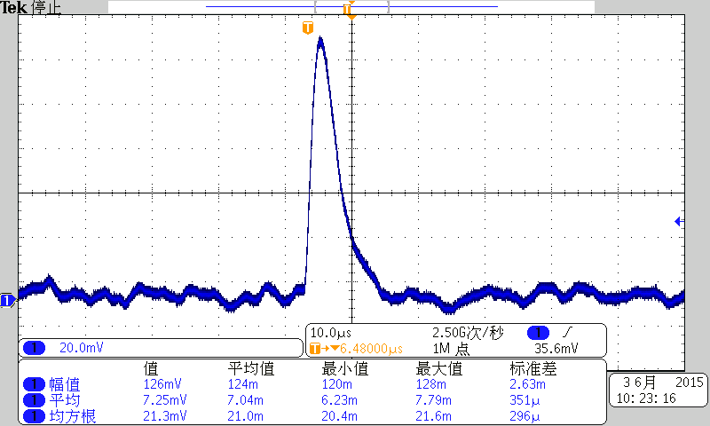

**图7 输入信号为2fC时的输出波形**

采集卡使用的12位ADC动态范围为-2V至+2V，首先，经刻度测试得到1fC对应的ADC码为36.1道。然后当输入端空载（未接探测器、但高压模块正常工作并输出100V）时测试得到基线噪声RMS值为2.86道(该测试结果可认为包含高压模块的影响)，从而电子学等效输入噪声RMS值约为0.08fC。图8为基线统计直方图。

**图 8 基线测试的统计直方图**

考虑到数据采集卡的输入范围有限（只有-2V到+2V，小于放大器的输出范围），因此使用Tektronix DPO3054示波器，测量模块输出范围与线性度。使用安捷伦信号发生器Agilent 33250A产生的方波脉冲信号作为刻度信号，得到的线性刻度结果如图9。

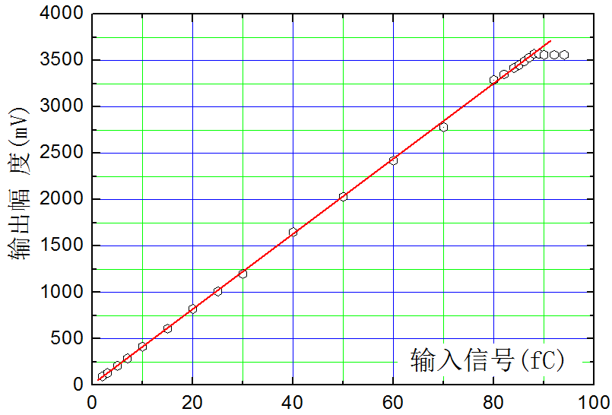

**图 9 线性刻度拟合图**

经测试，读出电路在0 至 80fC之间线性良好，对应的积分非线性为1.8%，。由于AD8605正负电源绝对值相同，电路结构也是对称的，经测试，发现该模块在-80fC至 +80fC之间均具有良好的线性。

为了更直观的展示噪声对于不同幅度输入信号的影响，使用33250A信号源测试不同幅度信号下的分辨率（半高宽/幅度均值）。信号的分辨率和信号输入值的关系如图10所示。

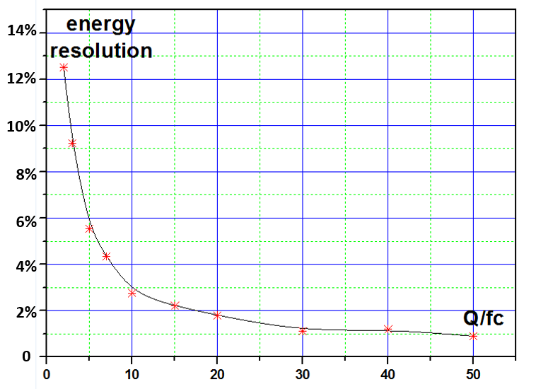

**图10 能量分辨率与信号源输入幅度关系**

完成电子学测试之后，采用了EURORAD公司的一款计数型CZT（碲锌镉）探测器进行了实际测试。该探测器的型号为C5.5.3，有效面积为5mm*5mm，厚度为3mm，利用 ${}_{}^{241}{Am}$ 放射源进行测试，测到的能谱如图11所示。

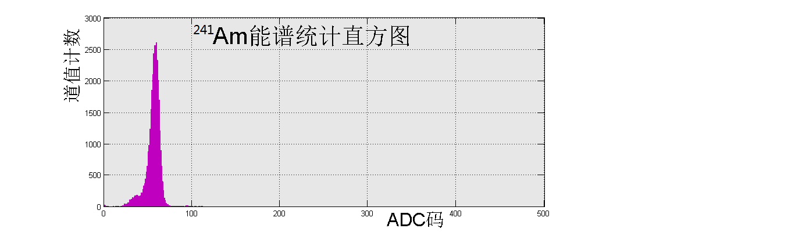

**图11 ${}_{}^{241}{Am}$**  **能谱图**

从能谱图上可以看出 ${}_{}^{241}{Am}$ 的两个峰，右侧的主峰为60道（等效电荷量为1.67fC），对应57.8keV的γ射线，对应的半高宽为10道，等效的能谱分辨率约为16%；

据此推算，此CZT探测器配合本论文的读出电路，可探测的射线最大能量范围约为2.8MeV（按等效电荷量80fC计算）。

1. **结论**

本论文成功设计了一款可采用USB供电的、应用于半导体探测器的低噪声前端读出电路，该读出电路还集成了电压值可调的高压供电电路，具有功耗低、使用方便等优点。目前电路性能已达到了预期的设计要求，可适用于CZT等半导体探测器对γ射线的探测。但在电子学噪声方面仍然有改进的余地，下一步还将对前端电路设计进行优化，希望能进一步降低噪声，配合CZT或硅PIN探测器，实现更高的能谱分辨率。

**参考文献：**

[1] 陈波，等. 低噪声电荷灵敏前置放大器的噪声分析.核电子学与探测技术，2008，28（3）；612~614.

[2] 彭进先，等. 低噪声电荷灵敏前置放大器关键技术的现状与发展. 核电子学与探测技术，2012，32(1)：1-6.

[3] 郝魁红，等.基于 CdZnTe 探测器的低噪声小尺寸电荷灵敏前置放大器的设计. 核技术，2007， 30(5)：459-462

[4] 苏弘，等. 一种低噪声快电荷灵敏前置放大器的研制. 核电子学与探测技术，2003，23(2)：105-107.

[5] 清华大学工程物理系.核电子学讲义.2011年9月修改版.

A Low Noise Front-end Readout Circuit Designed for Semi-conductor Spectrometer

Hang Su1,3, Changqing Feng 1,2, Qibin Zheng1,2,Danyang Zhu 1,2, Xi Jin3, Shubin Liu 1,2, Qi An1,2

(1.State Key Laboratory of Particle Detection and Electronics, University of Science and Technology of China, Hefei, China

2. Department of Modern Physics, University of Science and Technology of China, Hefei, China

3. Department of Physics, University of Science and Technology of China, Hefei, China)

**Abstract：**This paper introduces a portable low noise front-end readout circuit based on charge sensitive amplifier technique, which is aimed for semiconductor detection spectrometer. The measured electronics equivalent input noise is about 0.08fC. The dynamic range is -80fC to +80fC, and the integral nonlinearity is 1.8%. The circuit integrates with high voltage circuit, power supply, pre-amplifier, shaping circuit, which has advantages of compactness, high portability, easy usability and low noise, etc.

**Key word：**low noise, charge sensitive amplifier technique, front-end readout circuit